*HƯỚNG DẪN CÀI ĐẶT CHƯƠNG TRÌNH*

1. **Source code và các file liên quan của chương trình**

[ngoquocanh20022004/LTM_CK](https://github.com/ngoquocanh20022004/LTM_CK)

1. **Cài đặt ‘JDK Development Kit 21’ và ‘Eclipse IDE for Enterprise Java and Web Developers’**
2. **Cài đặt XAMPP và Tomcat 9.0**
   1. **Tải và cài đặt XAMPP**

<https://sourceforge.net/projects/xampp/files/XAMPP%20Windows/8.0.30/xampp-windows-x64-8.0.30-0-VS16-installer.exe>

* 1. **Thêm cơ sở dữ liệu vào MySQL**

*Bước 1*: Vào XAMPP Control Panel

*Bước 2*: Start Apache và MySQL.

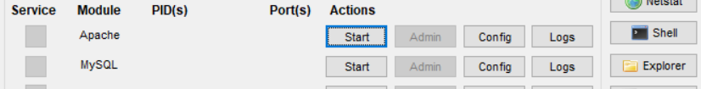

*Bước 3*: Nhấn Admin của MySQL

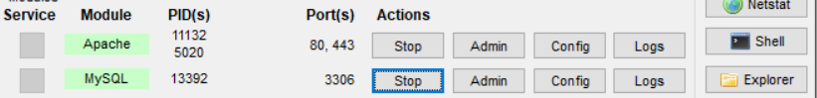

*Bước 4*: Thêm mới 1 cơ sở dữ liệu có tên là ‘dulieultm’.

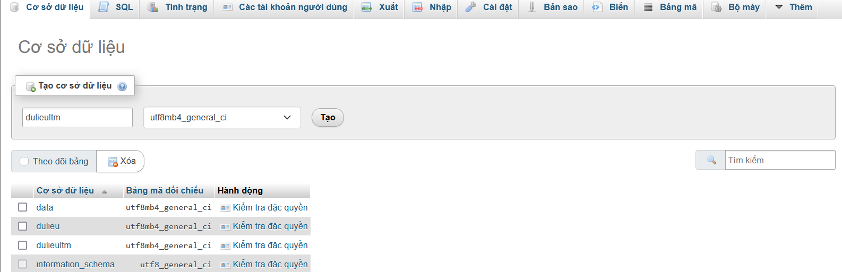

*Bước 5*: Trong cơ sở dữ liệu mới tạo, import dữ liệu từ file ‘dulieultm.sql’ vào.

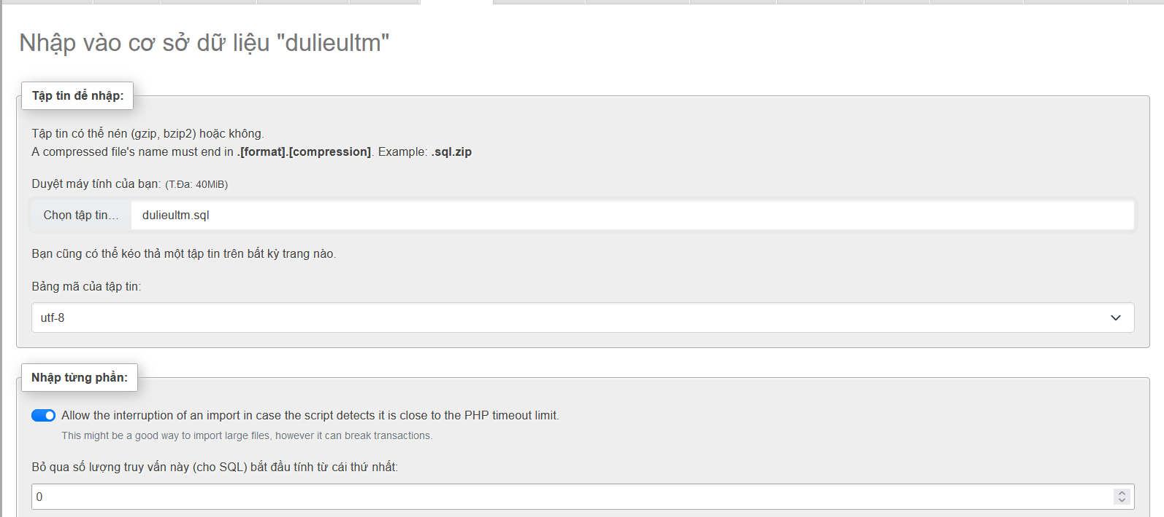

* 1. **Cài Tomcat 9.0**

*Bước 1*: Tải Tomcat 9.0 từ link:

<https://dlcdn.apache.org/tomcat/tomcat-9/v9.0.98/bin/apache-tomcat-9.0.98-windows-x64.zip>

*Bước 2:* Giải nén file vừa tải.

*Bước 3.* Mở Eclipse, chọn File -> New -> Other… -> Server

*Bước 4.* Chọn Apache -> Tomcat 9.0 Server -> Next

*Bước 5.* Ở giao diện New Server, browse đến path thư mục Tomcat vừa giải nén. Nhấn Next

*Bước 6.* Add project video2audio (nếu chưa thêm project thì sang phần 5 sau đó quay lại) -> Finish.

1. **Cài đặt thư viện ffmpeg**

*Bước 1*: Tải thư viện theo đường link:

<https://github.com/BtbN/FFmpeg-Builds/releases/download/latest/ffmpeg-master-latest-win64-gpl.zip>

*Bước 2*: Giải nén file ‘ffmpeg-master-lastest-win64-gpl.zip’

*Bước 3*: Copy đường dẫn đến thư mục ‘***bin’*** của thư mục vừa giải nén

Ví dụ: D:\Downloads\ffmpeg-master-latest-win64-gpl\bin

*Bước 4*: Nhấn Window + S, tìm ‘Edit the system environment variables’.

*Bước 5*: Trong cửa sổ System Properties, chọn tab Advanced. Nhấn nút **Environment Variables**.

*Bước 6*: Trong phần System variables (hoặc User variables nếu chỉ muốn áp dụng cho tài khoản hiện tại), tìm biến Path và nhấn Edit.

*Bước 7*: Nhấn nút **New**. Dán đường dẫn vừa copy vào. Nhấn OK để lưu.

*Bước 8: Khởi động lại Eclipse.*

1. **Cài đặt chương trình**

*Bước 1:* Tải và giải nén tệp chương trình chính

*Bước 2:* Vào Eclipse, chọn File -> Import… -> General -> Existing Projects into Workspace -> Next -> Browse đến thư mục dự án video2audio vừa giải nén.

*Bước 3:* Trong ô Projects, click chọn video2audio. Ở phần Options, chọn Copy projects into workspace.

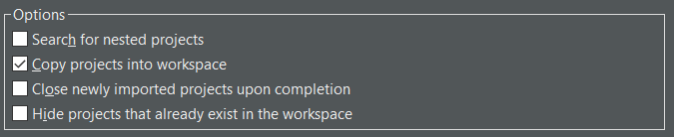

*Bước 4:* Nhấn Finish.

1. **Hướng dẫn sử dụng các chức năng**

*Bước 1:* Click chuột phải vào project video2audio, chọn Run As -> Run on Server -> Tomcat v9.0 -> Finish.

*Bước 2:* Click vào src -> main -> java -> Server_2 -> Chuột phải vào ConvertServer.java -> Run As -> Java Application.

Các chức năng chính:

* Đăng nhập:

Các tài khoản để test:

Username: user1 ***hoặc*** user2 ***hoặc*** user3 ***hoặc*** user4

Pasword: 1234

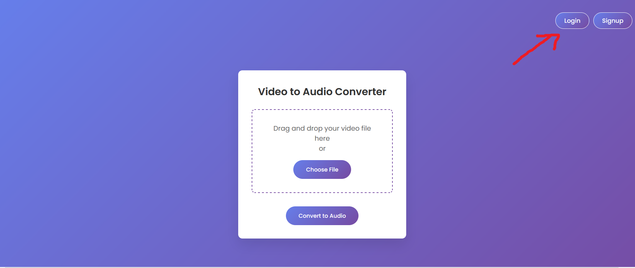

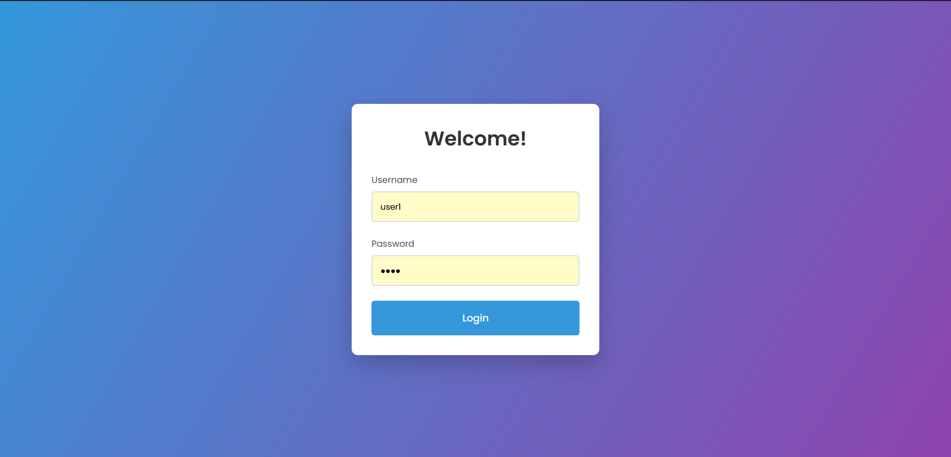

* Đăng kí:

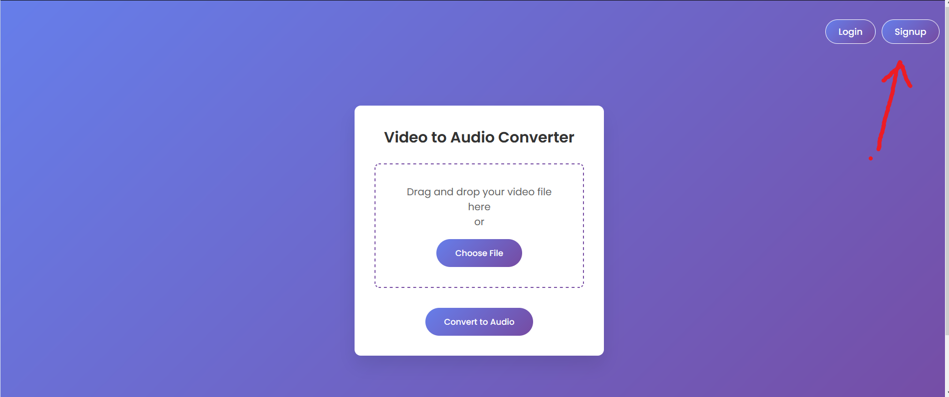

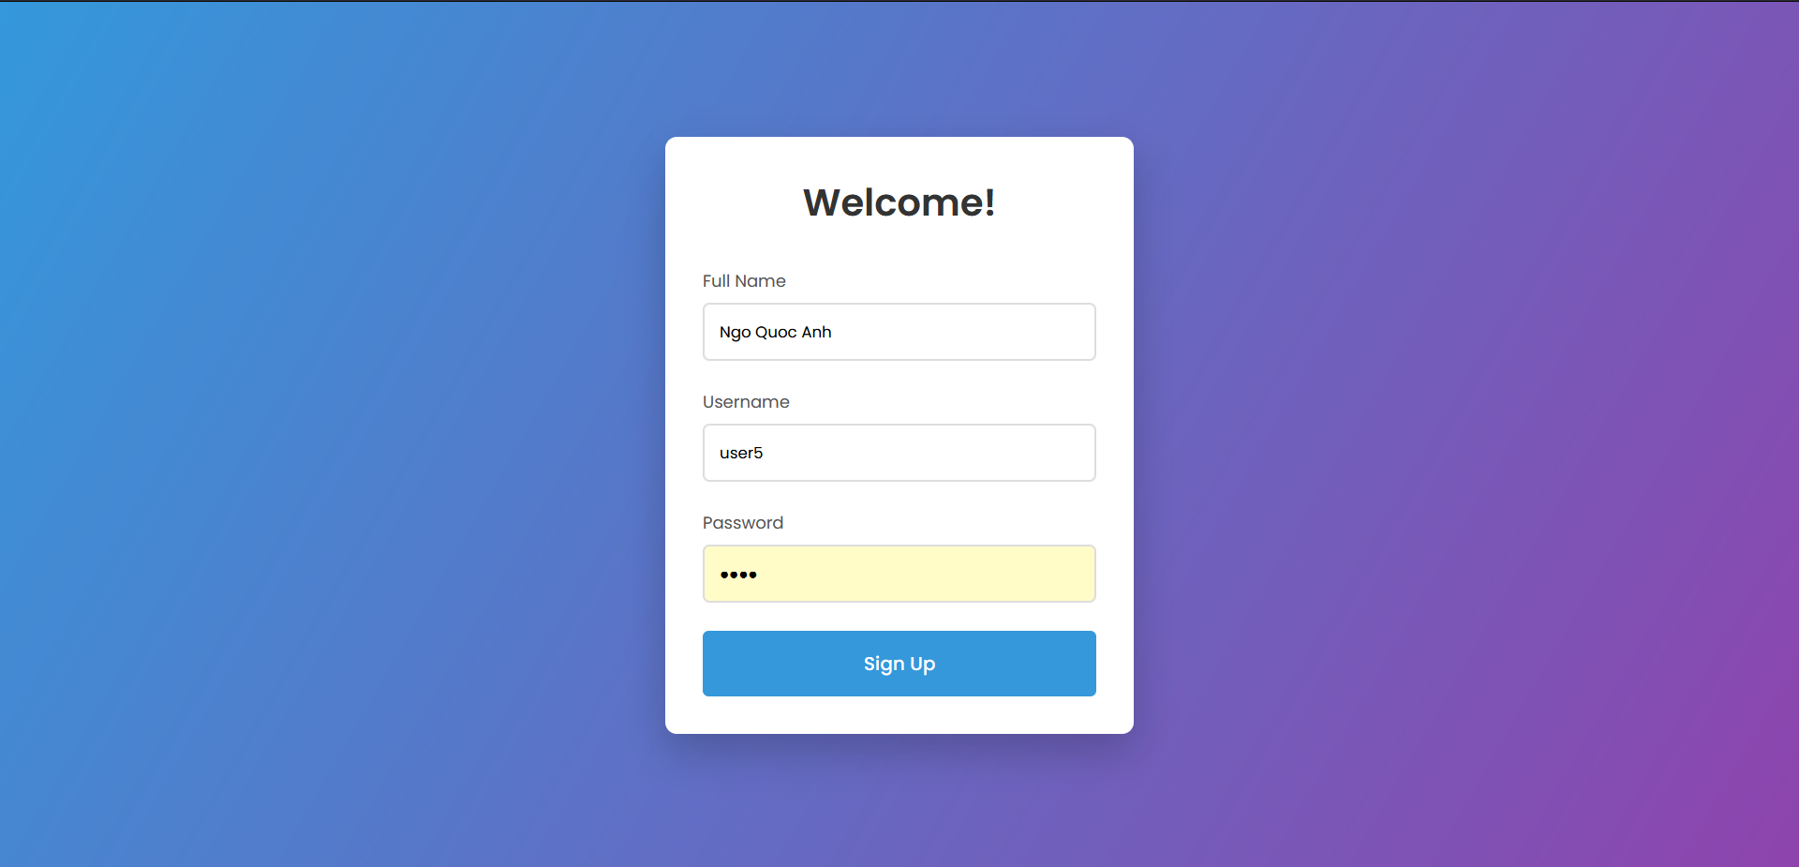

* Chuyển đổi video:

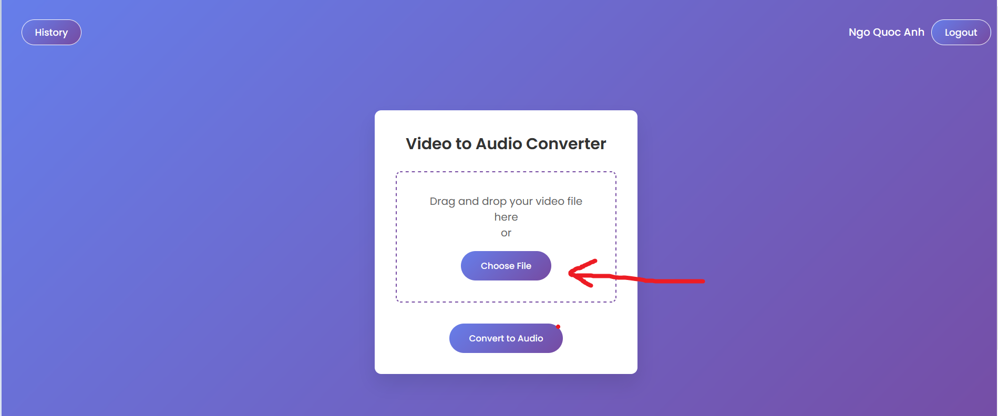

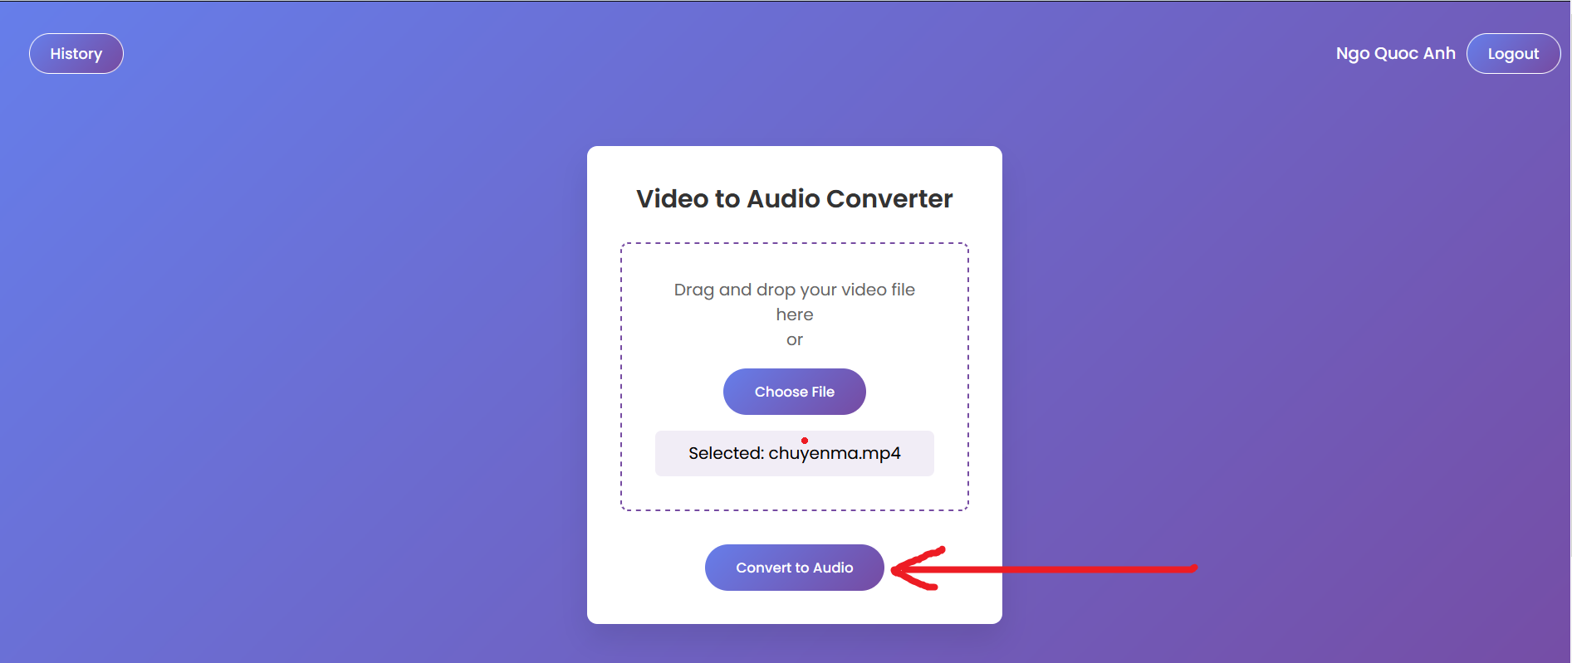

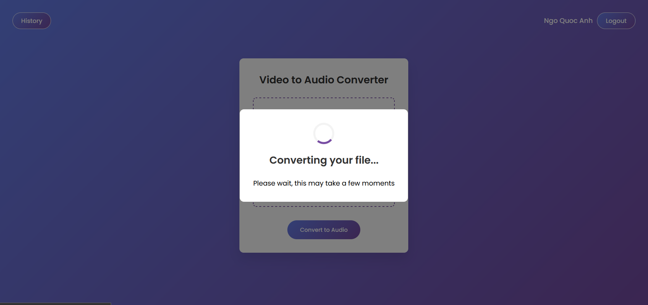

* Tải file audio sau khi chuyển đổi xong:

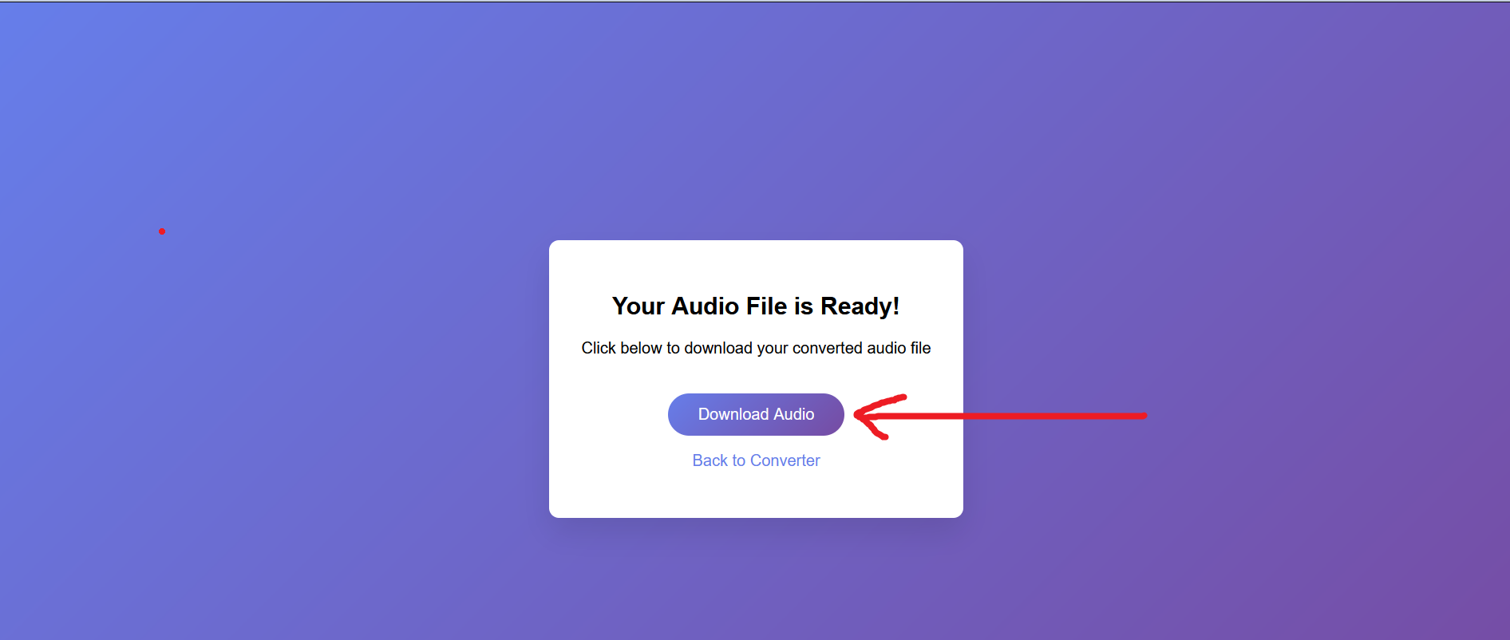

* Xem lịch sử chuyển đổi:

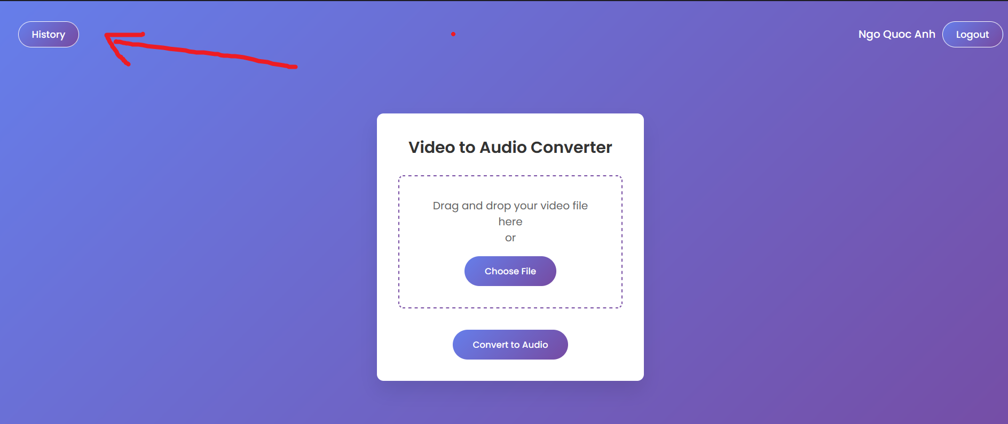

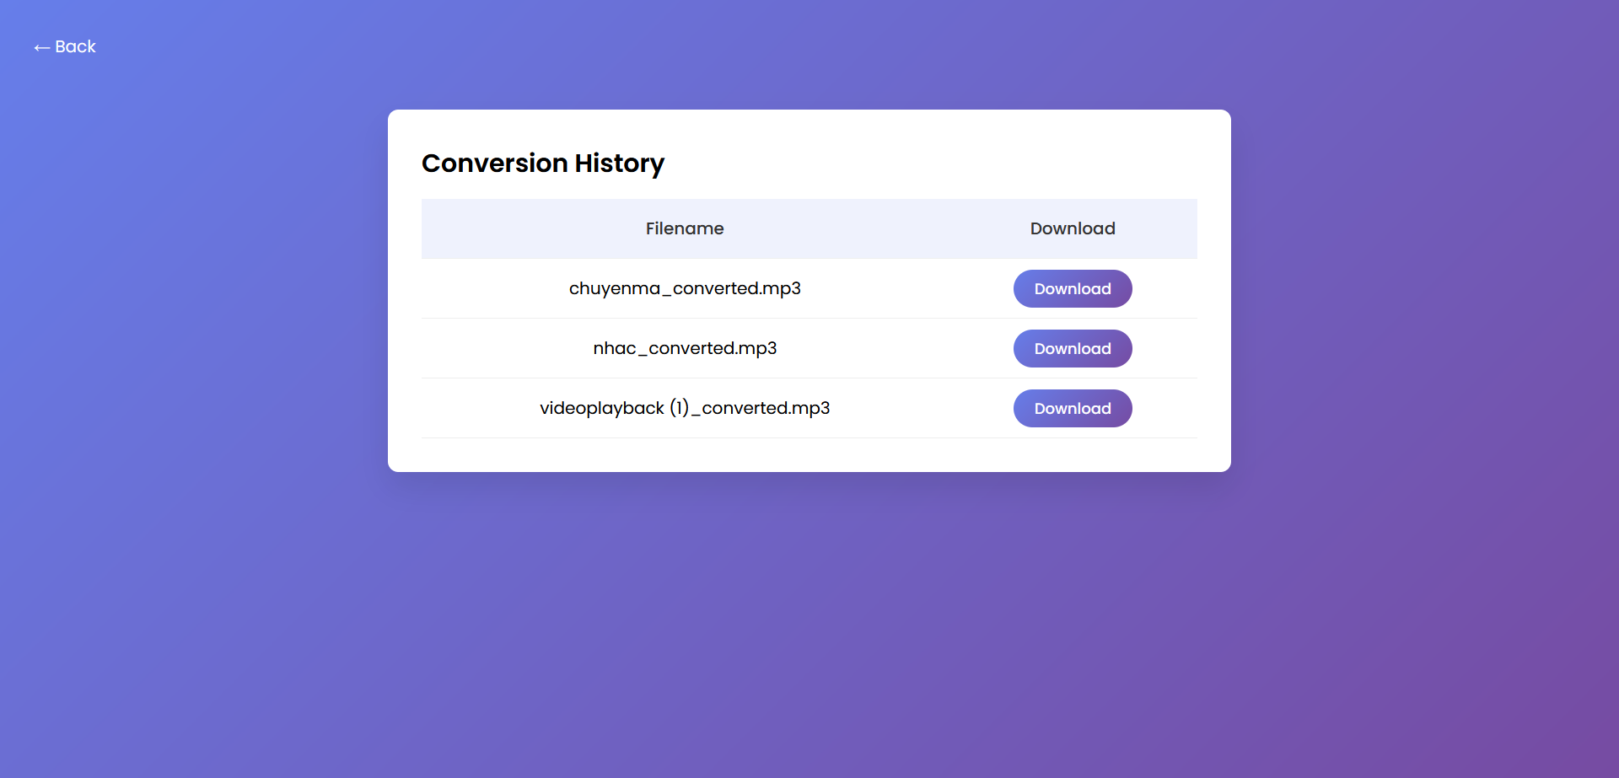

1. **Những lỗi có thể gặp và cách giải quyết:**

Nếu project có dấu đỏ lỗi, có thể do bạn chưa cài đúng JDK 21

Cách giải quyết:

*Bước 1:* Click chuột phải vào tên dự án, chọn Build Path -> Configure Build Path

*Bước 2:* Ở phần Libraries, chọn JRE System Library -> Edit -> Click chọn Workspace default JRE -> Finish -> Apply and close.